МБУДО «Дворец творчества детей и молодёжи имени Добробабиной А.П. города Белово»
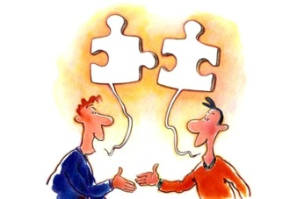 | Применение интерактивных технологий  в презентационной деятельности педагога
«Умение общаться с людьми – это товар, и я заплачу за такое умение больше,
чем за что-либо другое на свете».
Дж. Рокфеллер
Интерактивное общение — это метод обучения, позволяющий сформировать определенные умения, навыки, достичь общей цели. Эффективное общение – это не просто передача информации. Для того чтобы общение было эффективным, важно не только уметь говорить, но еще уметь слушать, слышать и понимать, о чем говорит собеседник.
Схемы общения
Пассивное | Активное | Интерактивное
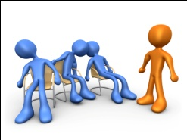 | 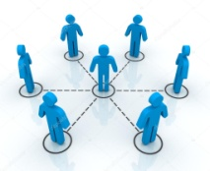 | 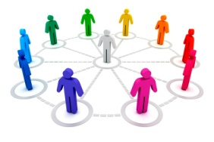
Элементы интерактивного общения
- общая цель и ее жесткая регламентация;
- общность мотивов, побуждающая их к совместной деятельности;
- наличие единого пространства и времени выполнения совместных действий;
- своевременная координация индивидуальных действий и необходимость управления ими;
- знание каждым участником норм, правил, а также процедур межличностного взаимодействия;
- необходимость передачи информации.
Правила эффективного общения
1.Контакт.В ходе общения каждый из нас желает, чтобы его услышали и поняли, по этой причине в ходе разговора проявляйте уважение к точке зрения говорящего. Для эффективного общения рекомендуется также говорить в том же темпе и в том же объеме, а также используя аналогичную позу (стоя либо сидя) что и ваш собеседник. Помните, что люди любят, когда им подражают.
2.Невербальное общение. Лишь небольшую часть общения составляют непосредственно слова. Это означает, в основном общение состоит из мимики и жестов. Невербальное общение мы используем и для того, чтобы показать нашу ответную реакцию на то, что нам сообщают.
3.Убедитесь в том, что вас поняли правильно. Для этого просто задайте несколько вопросов типа «Понимаешь ли ты то, о чем я собственно хотел/хотела сказать?» либо аналогичный вопрос.
4. Реагировать на информацию собеседника. В ходе беседы рекомендуется давать понять жестами, мимикой словами то, что вы слушаете и слышите собеседника, вы понимаете то, о чем он сообщает. Если вам что-то не совсем понятно, обязательно переспрашивайте «А правильно ли я тебя понял/поняла?».
Мы общаемся постоянно, даже когда молчим через наши жесты, движения, мимику. Так пусть общение станет еще эффективнее!

Значение некоторых жестов и поз
Жесты, позы | Состояние собеседника
Раскрытые руки ладонями вверх | Искренность, открытость
Расстегнут пиджак (или снимается) | Открытость, дружеское расположение
Руки спрятаны (за спину, в карманы) | Чувство вины или напряженное восприятие ситуации
Руки скрещены на груди | Защита, оборона
Кулаки сжаты (или пальцы вцепились в какой-нибудь предмет) | Защита, оборона
Кисти рук расслаблены | Спокойствие
Человек сидит на краешке стула, склонившись вперед, голова слегка наклонена и опирается на руку | Заинтересованность
Голова слегка наклонена набок | Внимательное слушание
Человек опирается подбородком на ладонь, указательный палец вдоль щеки, остальные пальцы ниже рта | Критическая оценка
Почесывание подбородка (нередко сопровождается легким прищуриванием глаз) | Обдумывание решения
Ладонь захватывает подбородок | Обдумывание решения
Человек медленно снимает очки, тщательно протирает стекла | Желание выиграть время, подготовка к сопротивлению
Человек расхаживает по комнате | Обдумывание трудного решения
Пощипывание переносицы | Напряженное сопротивление
Человек прикрывает рот рукой во время своего высказывания | Обман
Человек прикрывает рот рукой во время слушания | Сомнение, недоверие к говорящему
Человек старается на вас не смотреть | Скрытность, утаивание своей позиции
Взгляд в сторону от вас | Подозрение, сомнение
Говорящий слегка касается носа или века (обычно указательным пальцем) | Обман
Слушающие слегка касаются века, носа или уха | Недоверие к говорящему
При рукопожатии человек держит свою руку сверху | Превосходство, уверенность
При рукопожатии человек держит свою руку снизу | Подчинение
Хозяин кабинета начинает собирать бумаги на столе | Разговор окончен
Ноги или все тело человека обращены к выходу | Желание уйти
Рука в кармане, большой палец снаружи | Превосходство, уверенность
Говорящий жестикулирует сжатым кулаком | Демонстрация власти, угроза
Пиджак застегнут на все пуговицы | Подчеркивание дистанции
Человек сидит верхом на стуле | Агрессивное состояние
Зрачки расширены | Заинтересованность или возбуждение
Зрачки сузились | Скрытность, утаивание позиции

